常熟市2021-01号土地征收成片开发方案
（征求意见稿）主要内容

一、基本情况
本方案涉及常熟市城区及乡镇10个板块，包括高新区、碧溪街道、琴川街道、莫城街道、常福街道、海虞镇、古里镇、支塘镇、尚湖镇、辛庄镇。本方案共划定20个片区，共计面积467.13公顷（成片开发范围以最终批复为准）。各片区周边基础设施较为完善，具备成片开发条件。

二、编制依据
- 《中华人民共和国土地管理法》；
- 《自然资源部关于印发<土地征收成片开发标准(试行)>的通知》(自然资规〔2020〕5号)；
- 《江苏省自然资源厅关于开展土地征收成片开发方案编制工作的通知》（苏自然资函〔2021〕15号）；
- 《常熟市国民经济和社会发展第十四个五年规划纲要》；
- 《常熟市国土空间总体规划（2019-2035年）》（编制中）；
- 常熟市中心城区控制性详细规划；
- 常熟市各乡镇控制性详细规划；
- 《市政府关于公布常熟市征地区片综合地价标准的通知》（常政发规字〔2020〕4号）；
- 常熟市永久基本农田划定成果、生态保护红线成果、最新土地变更调查成果等资料；
- 成片开发拟建设项目的相关资料及其他资料。

三、成片开发的必要性
各板块土地征收成片开发片区符合常熟市国民经济和社会发展规划，同时已纳入常熟市国民经济和社会发展年度计划。各片区的开发有助于促进常熟市各板块产业经济的发展、基础设施的配套完善、公共服务设施的品质提升。片区的开发符合常熟市各板块的公共利益。

规划主要用途和实现功能
依据常熟市中心城区控制性详细规划及各乡镇控制性详细规划，各片区主要用途为居住用地、商服用地、工业用地和配套的基础设施用地、公服用地。
通过片区的开发实现各板块生产空间更加集约高效、生活空间更加舒适宜人。

五、公益性用地
片区内公共管理与公共服务设施用地、公园绿地、道路与交通设施用地属于公益性用地，各片区公益性用地占比均高于40%，符合自然资规〔2020〕5号文公益性用地占比一般不低于40%的规定。各板块单片区公益性面积占比如下表所示：

行政区名称 | 片区编号 | 片区面积（公顷） | 公益性用地面积（公顷） | 公益性用地占比（%）
高新区 | CP320581-2021-01-01 | 78.79 | 41.09 | 52.15%
 | CP320581-2021-01-02 | 16.22 | 11.35 | 69.98%
 | CP320581-2021-01-03 | 61.49 | 32.82 | 53.37%
碧溪街道 | CP320581-2021-01-04 | 18.02 | 7.41 | 41.12%
 | CP320581-2021-01-05 | 32.72 | 18.03 | 55.10%
琴川街道 | CP320581-2021-01-06 | 53.55 | 35.33 | 66.04%
 | CP320581-2021-01-07 | 38.00 | 37.85 | 99.61%
 | CP320581-2021-01-08 | 8.76 | 4.93 | 56.28%
 | CP320581-2021-01-09 | 43.42 | 37.69 | 86.80%
 | CP320581-2021-01-10 | 12.07 | 9.04 | 74.89%
莫城街道 | CP320581-2021-01-11 | 10.14 | 5.21 | 51.38%
常福街道 | CP320581-2021-01-12 | 27.75 | 16.57 | 59.71%
海虞镇 | CP320581-2021-01-13 | 3.16 | 1.8 | 56.96%
古里镇 | CP320581-2021-01-14 | 5.59 | 2.45 | 43.79%
 | CP320581-2021-01-15 | 4.19 | 4.19 | 100.00%
 | CP320581-2021-01-16 | 10.45 | 5.14 | 52.05%
 | CP320581-2021-01-17 | 21.06 | 13.43 | 63.76%
支塘镇 | CP320581-2021-01-18 | 10.63 | 4.46 | 41.99%
尚湖镇 | CP320581-2021-01-19 | 2.50 | 1.16 | 46.40%
辛庄镇 | CP320581-2021-01-20 | 8.62 | 6.63 | 76.95%
（备注：具体公益性面积占比以最终批复稿为准）

六、规划符合性分析
1、本方案符合常熟市国民经济和社会发展规划的发展定位、要求，已纳入常熟市国民经济和社会发展年度计划。
2、成片开发范围位于城镇开发边界内的集中建设区。
3、成片开发方案位于《常熟市国土空间规划近期实施方案》的允许建设区内。
4、根据常熟市中心城区和乡镇控制性详细规划，片区规划地类包括居住用地、道路与交通设施用地、公共管理与公共服务设施用地等，本方案符合控制性详细规划。

七、永久基本农田及生态保护情况
本成片开方案范围内不涉及永久基本农田、生态保护红线，符合成片开发项目送审报批的要求。

八、拟建设项目、开发时序和实施计划
成片开发范围内拟建设项目以产业项目、住宅项目、公共服务项目和商业项目为主，配套建设基础设施类项目，计划在2021—2023年启动土地征收工作，五年内建设完成。

九、选址适宜性
项目选址未见现状地质灾害，未处于地质灾害易发区。

十、落实被征地群众安置补偿、维护群众利益的计划措施
1、征地补偿标准：参照《市政府关于公布常熟市征地区片综合地价标准的通知》（常政发规字〔2020〕4号》的标准执行。
2、征地安置：常熟市人民政府计划通过货币安置、社保安置、搬迁安置相结合的安置方式，以妥善解决被征地农农民的生产和生活。
3、征地程序：成片开发所涉及的土地征收工作，常熟市自然资源和规划局将严格按规定履行征地报批前告知、现状调查及确认、听证、公告等程序。

十一、效益评估
1、土地利用效益：本成片开发方案项目的实施会对土地利用、分配公平、环境改善、增加就业等方面有巨大的促进作用。通过本方案的实施，能够真正实现统一规划、统一配套、统一开发、统一建设、统一管理，激活了存量土地利用价值，提高了城市土地资源配置效率。
2、经济效益：通过各片区成片开发手段，有利于解决各乡镇发展不平衡、不充分等问题。本方案通过土地征用、划拨和市场手段将土地资源配置到各个土地使用者手中，为城市建设储存了后备力量与经济发展保障。
3、社会效益：有利于完善市政基础设施、增加就业岗位、提升公共服务水平、打造高品质的居住社区、高效益的产业社区。

十二、结论
常熟市土地征收成片开发方案符合自然资源部土地征收成片开发的标准,做到了保护耕地、维护农民合法权益、节约集约用地、保护生态环境，能够促进经济社会可持续发展。

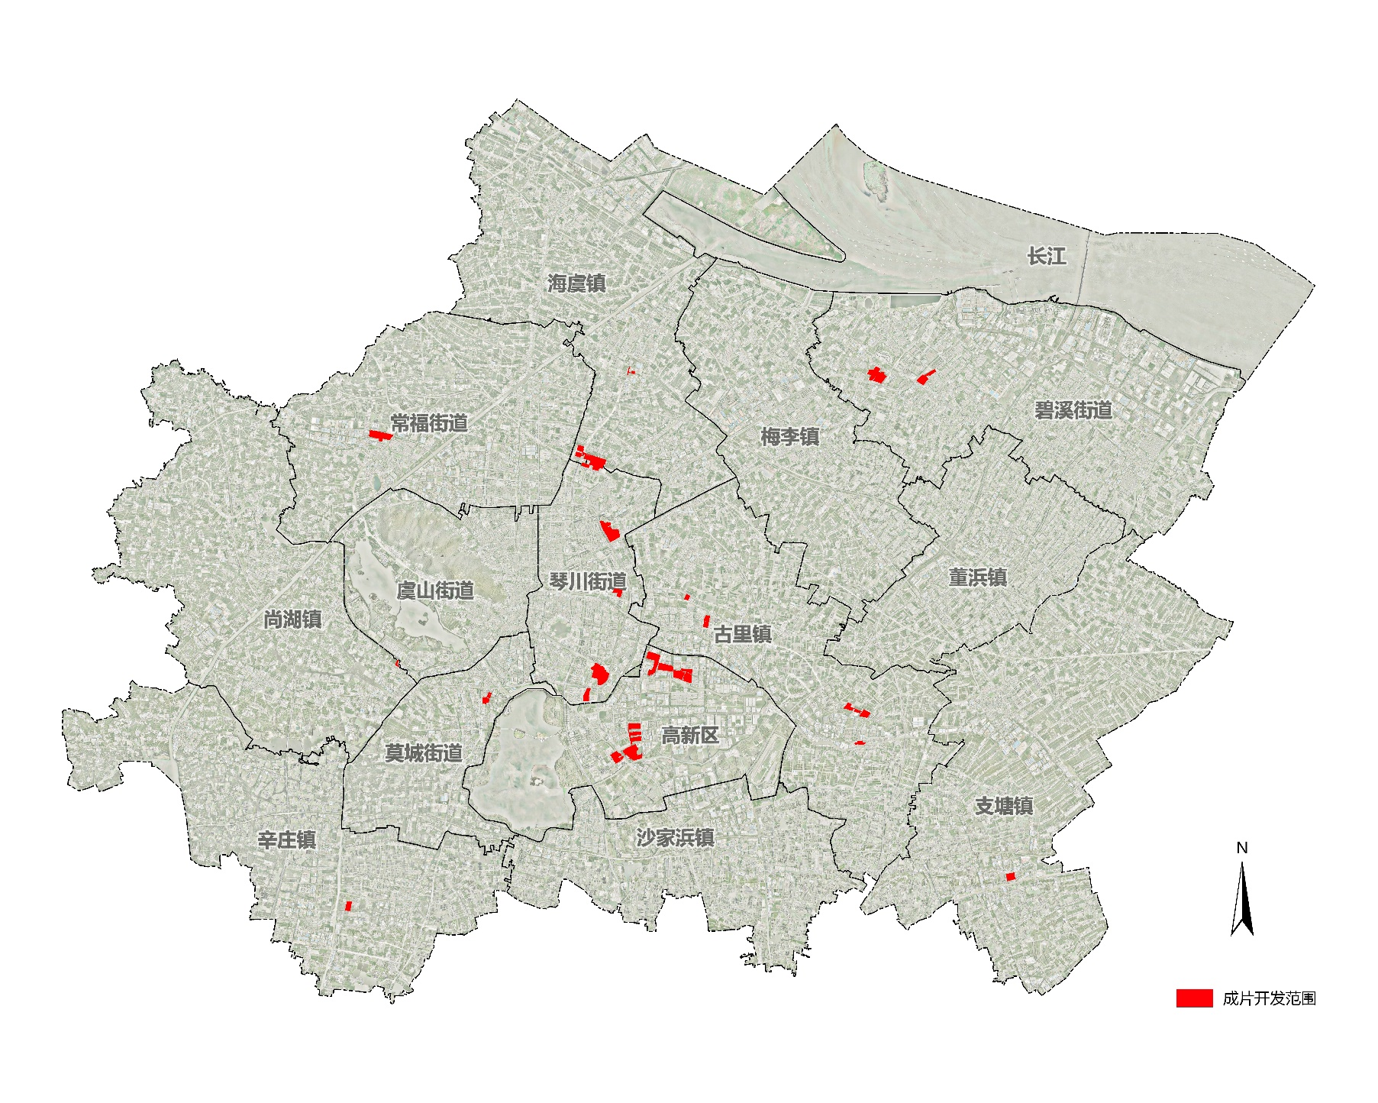
十三、附图——片区位置总览图及各片区示意图
